--------------------------------------------------------------------------
slides_01_introdução_linguagem_java.pdf
--------------------------------------------------------------------------

O que é java?
- Buscar no Google
- Abrir página da Oracle
- Explicar diferença entre JRE e JDK (e depois buscar no google)
- (Não preciso do java pra acessar uma página web criada em java busca: "preciso da jre no cliente")

Um pouco da história
- Convenções de Código Java (nome de classe, nomes de variáveis, nomes de métodos - buscar no google)
Frisar importância para uso em todas as aulas

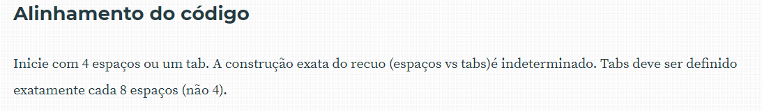

Eclipse - A nossa ferramenta

https://www.cin.ufpe.br/~phmb/ip/MaterialDeEnsino/IntroducaoAoEclipse/IntroducaoAoEclipse.htm

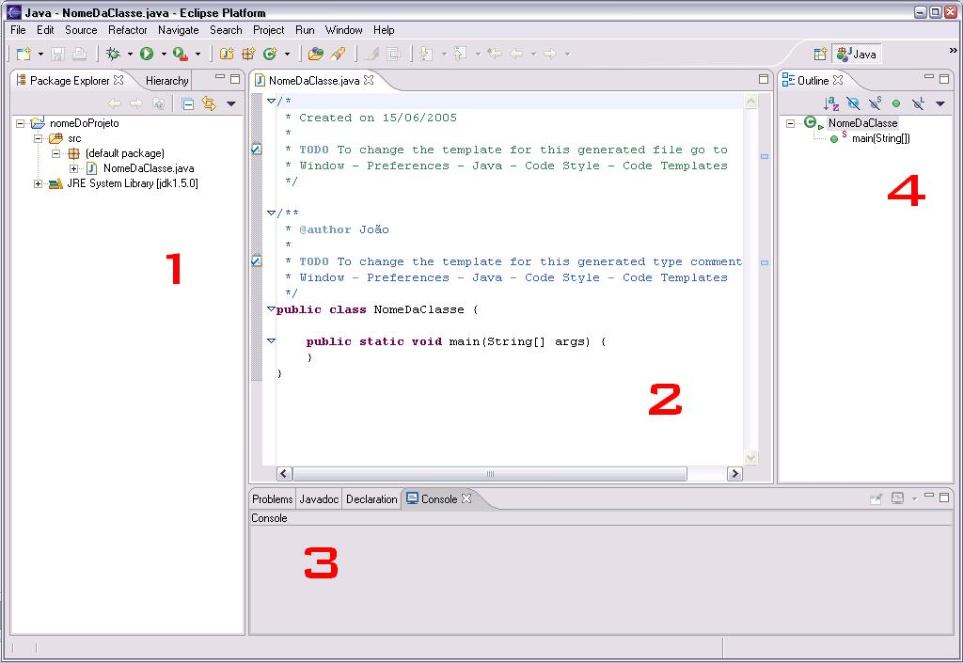

3.1 Package Explorer (1)
3.2 Editor de Texto (2)
3.3 Console (3)
3.4 Outline (4)
A janela Outline funciona semelhantemente ao Package Explorer, sendo que voltada para a estrutura interna do seu arquivo .java - frequentemente a sua classe. Como podemos observar, existem ícones diferentes para cada parte do arquivo.

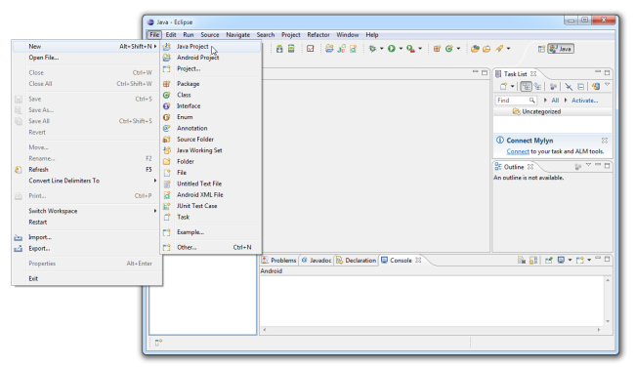

Treine a criação de projetos e classes:
3 projetos contendo 3 pacotes e 4 classes cada, seguindo os padrões abaixo.

nome-projeto
NomeClasse
pacote.exemplo01

-------------------------------------------- fim da aula 01 / t5 - 04/02 --------------------------------------------

--------------------------------------------------------------------------
slides_02_ident_palav-chave.pdf
--------------------------------------------------------------------------

Slide 03:

- Implementar Hello World no Eclipse

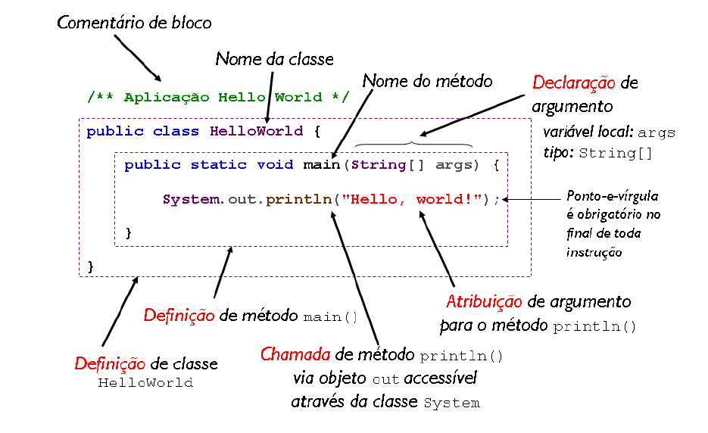

- Incluir comentários informando qual é a declaração da classe, o método main, e a linha q imprime no console
//aqui é a declaração da classe com de nome XXX
//aqui é a declaração do método main
//aqui é a declaração da linha responsável por imprimir uma saída no console do eclipse

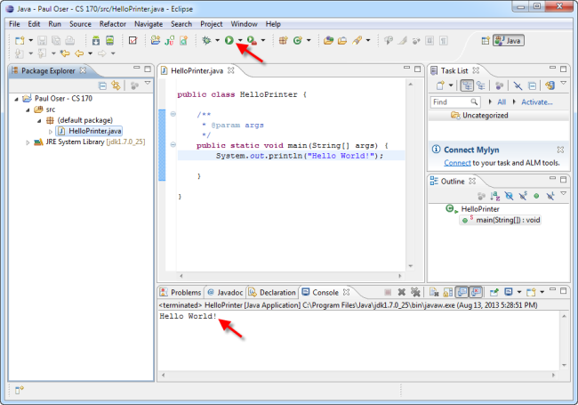

Slide 04:
- Fazer um programa que imprima (syso) as palavras reservadas que você conhece até agora.
- Declare variáveis do tipo String (String nomeVariavel ;) testando os identificadores (nome de variáveis)

Slide 05:
tipo: String - nome: meuNome - valor: "Nome do implementador";
tipo: int - nome: minhaIdade - valor: 25;
tipo: String - nome: paisOrigem - valor: "País do implementador";

(String nomeVariavel = “valor da variável”;)

Slide 06:
Declarar, Inicializar e Imprimir variáveis
Mostre o valor default das variáveis primitivas (declare fora do método main sem inicializá-las)

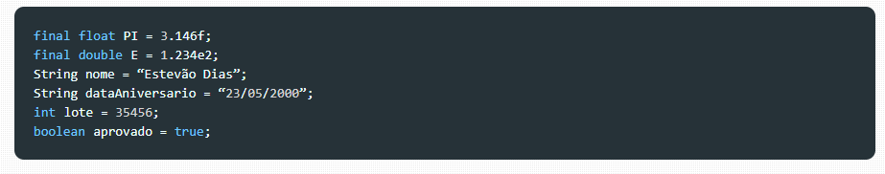

Slide 09:

Construtor converte uma String em um valor do tipo o qual ele está sendo chamado

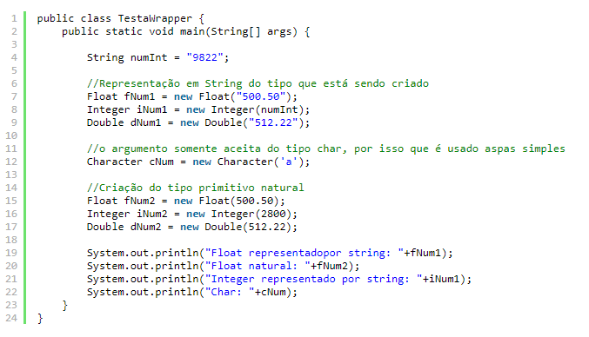

Slide 10: class TestaWrapper

